Web前端基础实验1

软件31 高贤达 2013013304

gaoxiandathss@gmail.com

1. **发布链接**

<http://jayguygao.github.io>

1. **网页结构**

网页由一个主页和多个日志或作业页面组成。主页中有日志和作业列表，并提供了链接；日志和作业页面中也有返回主页的链接。

主页的效果如下：

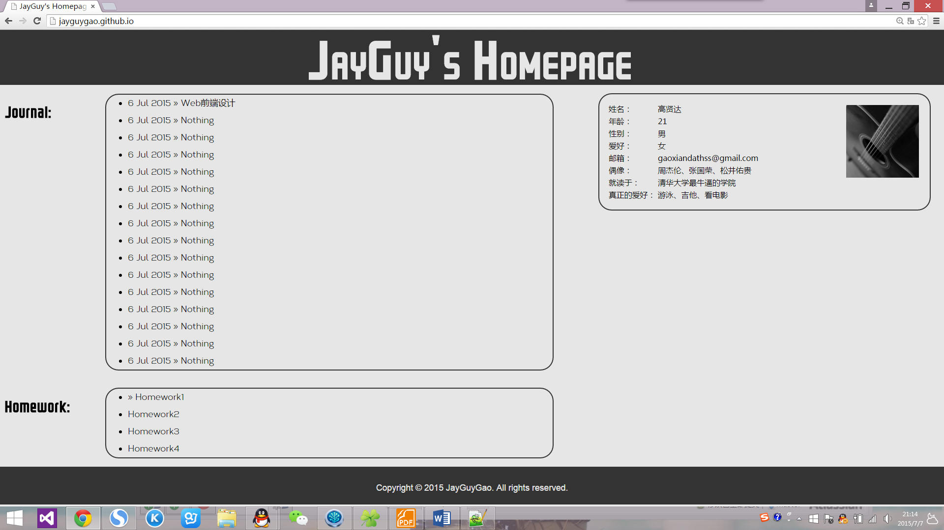

当鼠标悬停在某一块时，会有如下效果（下图为鼠标悬停在Journal框中时）：

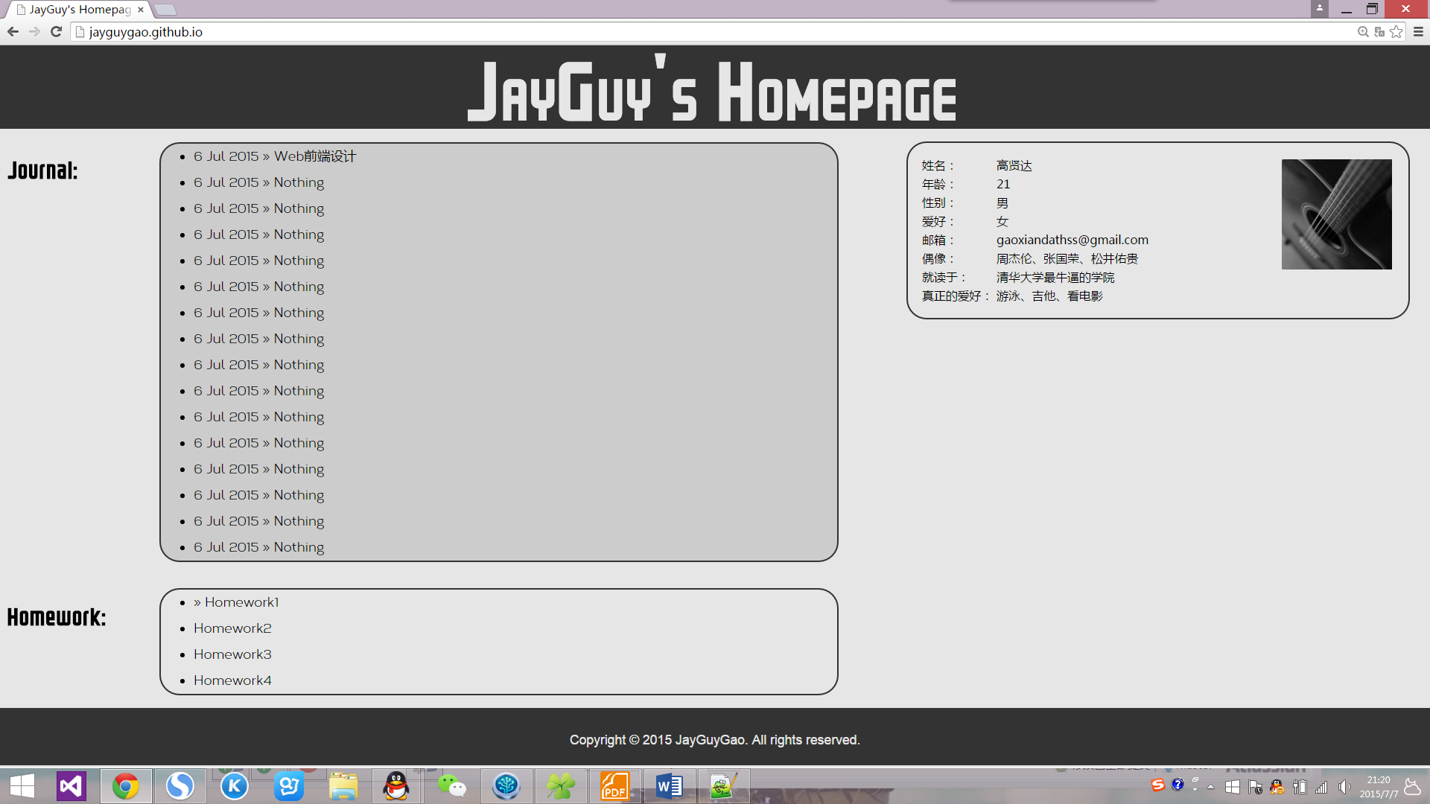

日志页面的效果如下：

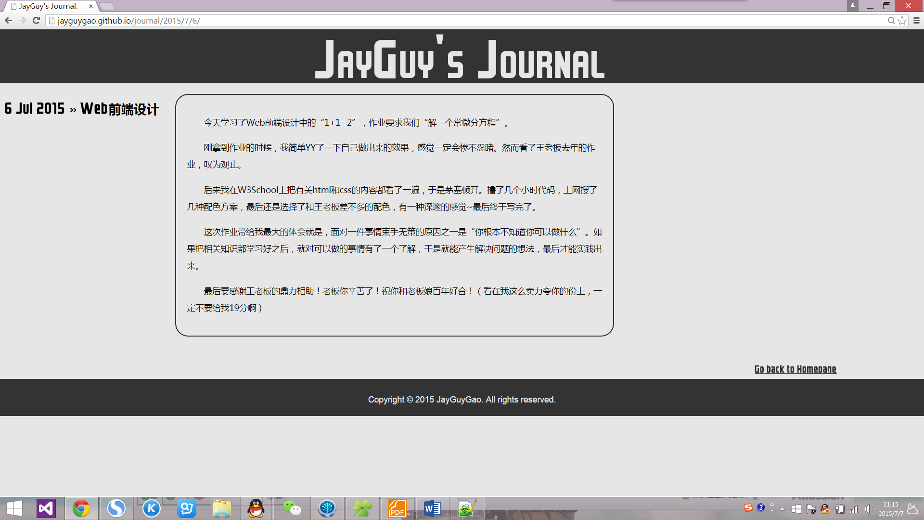

1. **主要技术**
   1. 背景色和字体颜色

通过设置背景的颜色和字体的颜色，达到整体风格和谐统一的效果。

* 1. 浮动

通过浮动属性将各个框合理布局在页面内，使得整体页面的重心和布局合理。

* 1. 自定义字体

通过CSS3的自定义字体功能，设置了更漂亮的字体。

* 1. Grunt压缩

通过grunt将网页进行了压缩。

1. **体会**

最大的体会就是，在做一件事情之前，充分了解这件事情是十分有帮助的。在刚拿到作业的时候，我感到束手无策，在将W3School上关于html和css的知识都看了一遍之后，才茅塞顿开，各种想法也涌入脑中。

其他体会都在主页日志里了，希望王助教有空可以看看。

最后，辛苦两位助教大人了，希望这几天可以与两位度过一个愉快而有意义的小学期~